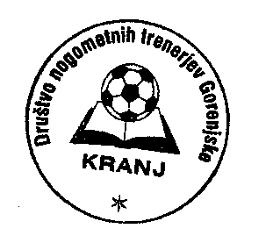 | Društvo nogometnih trenerjev Gorenjske Kranj  e-mail: dntgkranj@gmail.com tel. 031/316-535  internet: www.dntgkranj.si Partizanska 35, 4000 Kranj  d.št. 84211407  TRR 0433 1000 1673 365  Kranj, dne: januar 2017

PROGRAM SEMINARJA “B in C“
Kranj, sobota - 21.01.2017

8.30 - 8.55 AKREDITACIJA

8.55 - 9.00 OTVORITEV SEMINARJA ( g. Marko Trebec, predsednik DNTG Kranj in g. Bogdan Trope, sekretar ZNTS)
9.00 - 9.45 REGIJSKI CENTRI MNZ V TS 2016/2017- ANALIZA IN USMERITVE (g. Tadej Langus - trener PRO)
9.45 – 10.45 PREDSTAVITEV RAZVOJNEGA PROGRAMA IGRALCA (g. Branko Zupan - trener UEFA PRO)
10.45 – 11.00 PREDSTAVITEV APLIKACIJE SECOND COACH ( g. Mitja Rozman, Trener C)
11:00 – 12.00 NOGOMET – včeraj !, danes , jutri ? ( g. Bojan Prašnikar, Trener UEFA PRO)
12.00 – 12:30 UVOD V PRAKTIČNI DEL
12.30 – 13.30 ODMOR ZA MALICO ter odhod na igrišče z umetno travo v Športni center Kranj
13.30 – 15.00 DINAMIČNA TEHNIKA SPREJEMA ŽOGE Z OBRATOM S POUDARKOM NA TRENERJEVEM VODENJU (COACHING) PRI STAROSTNI KATEGORIJI U13 (praktično - g. Dejan Jelnikar in Tomi Kostric – Trenerja PRO)
15.00 - 16.00 PREHOD IZ FAZE OBRAMBE V FAZO NAPADA PREKO VRATARJA (g. Predrag Vasić – trener vratarjev B)
16.10 ZAKLJUČEK SEMINARJA

